Практическая работа №4
Тема: «Построение Машины вывода для Экспертной
Системы реляционного типа»

Цель: разработать модель экспертной системы, реализующей механизм вывода на основе реляционной базы знаний, для определения погодных условий в заданных городах в Windows Forms.

Ход работы
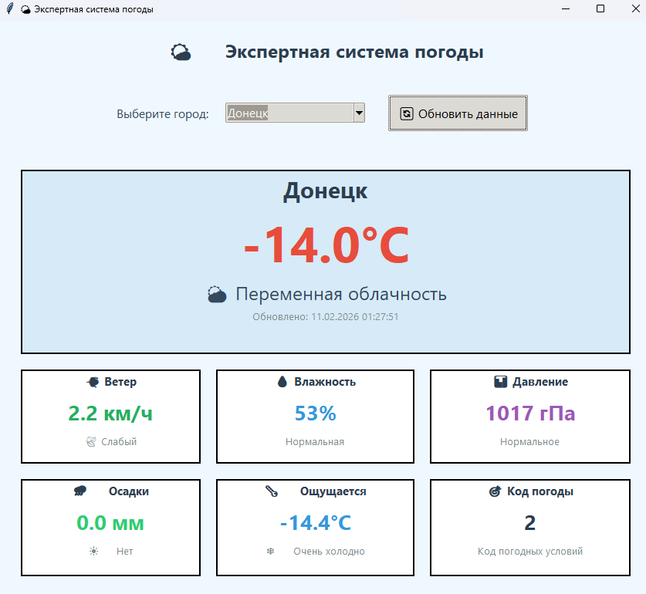
Рис. 1 – Донецк

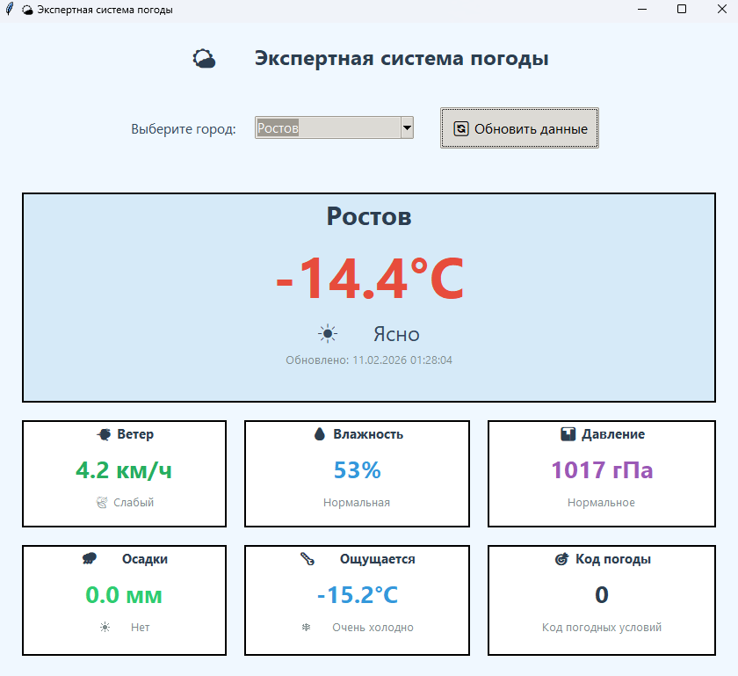
Рис. 2 – Ростов

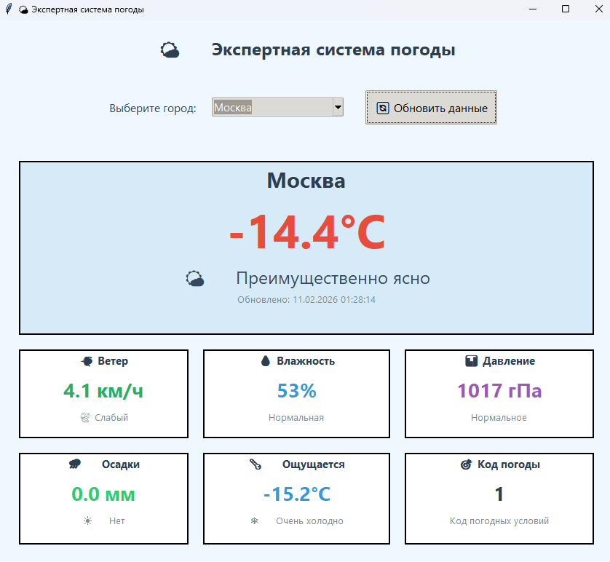
Рис. 3 – Москва

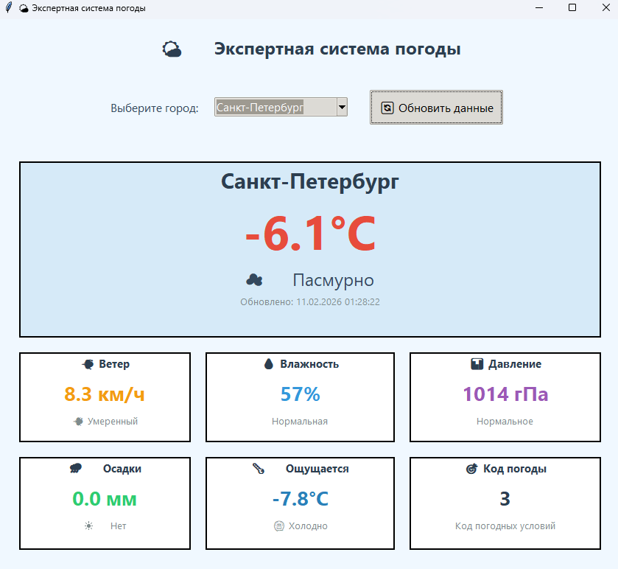
Рис. 4 – Санкт-Петербург

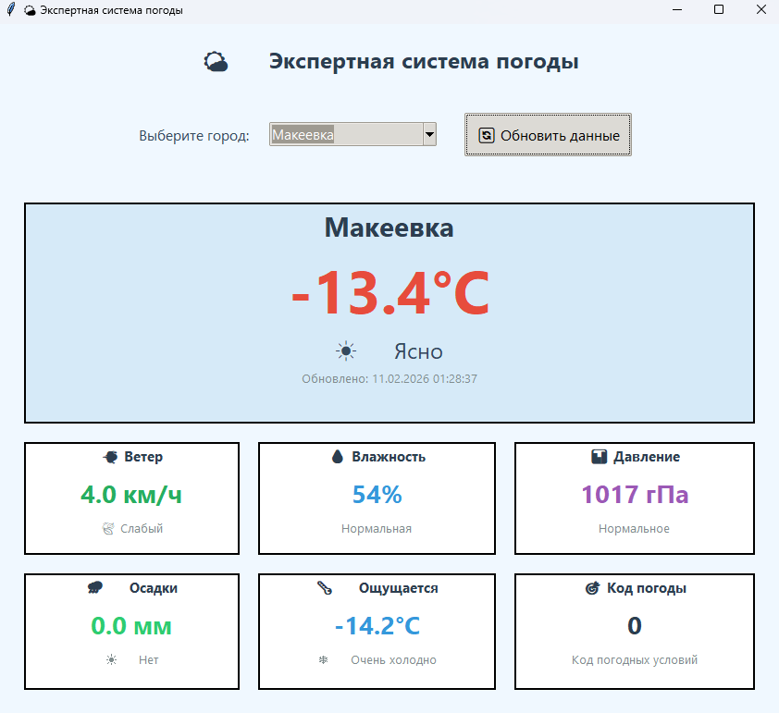
Рис. 5 - Макеевка

